Hoạt động tạo hình: Nặn đôi đũa
Lớp Nhà trẻ D1- Trường mầm non Hoa Mộc Lan

Hoạt động tạo hình là một trong các dạng hoạt động nghệ thuật vô cùng hấp dẫn và gần gũi nhất đối với trẻ Mẫu giáo. Trong đó đất nặn là một món đồ chơi vô cùng thú vị đối với mọi lứa tuổi, đặc biệt là trẻ nhỏ. Nắm đất, lăn đất, xoay đất, vo tròn, ấn dẹt… và tạo hình với đất nặn là những hoạt động rất vui nhộn mà trẻ có thể thực hiện. Cho trẻ chơi với đất nặn không chỉ khuyến khích trí tưởng tượng mà còn giúp trẻ phát triển các kỹ năng vận động tinh, rèn sự khéo léo của đôi bàn tay, kỹ năng phối hợp màu cho trẻ.
Dưới đây là một số hình ảnh trong hoạt động tạo hình “Nặn đôi đũa” của lớp nhà trẻ D1:

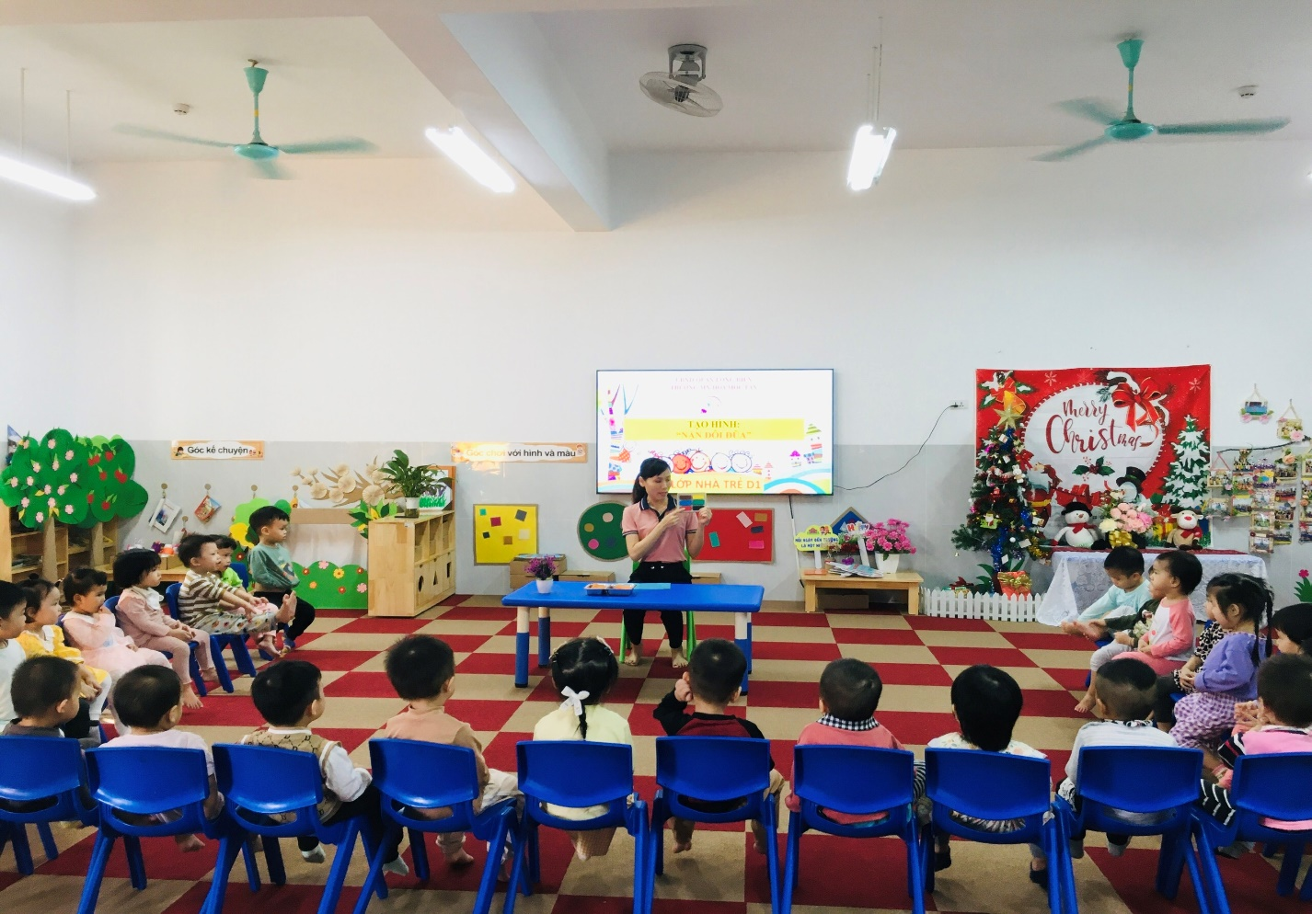

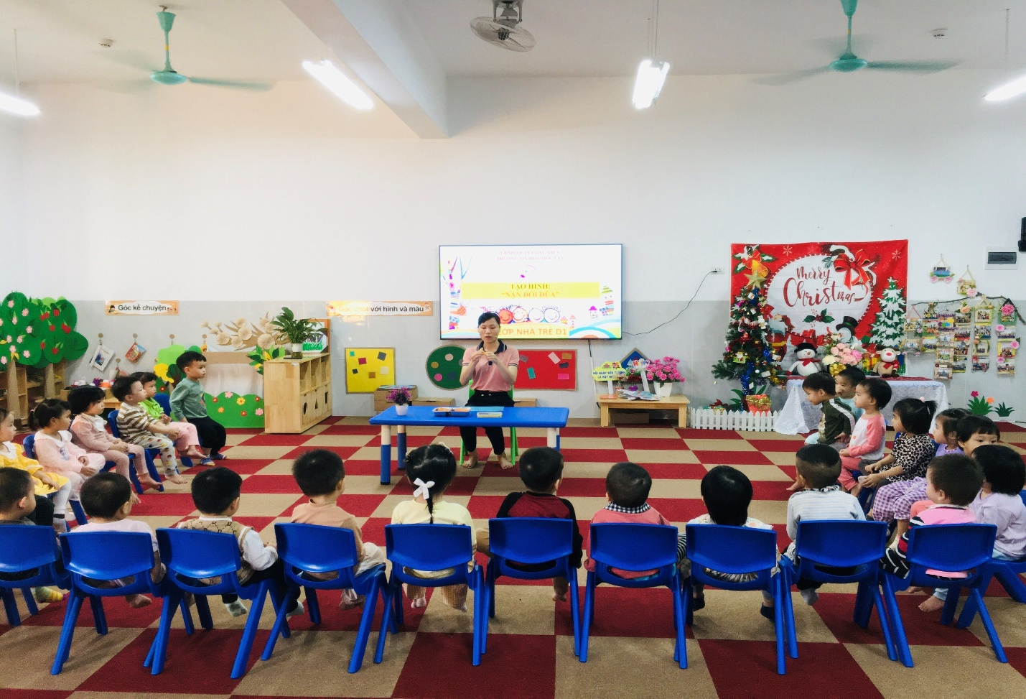

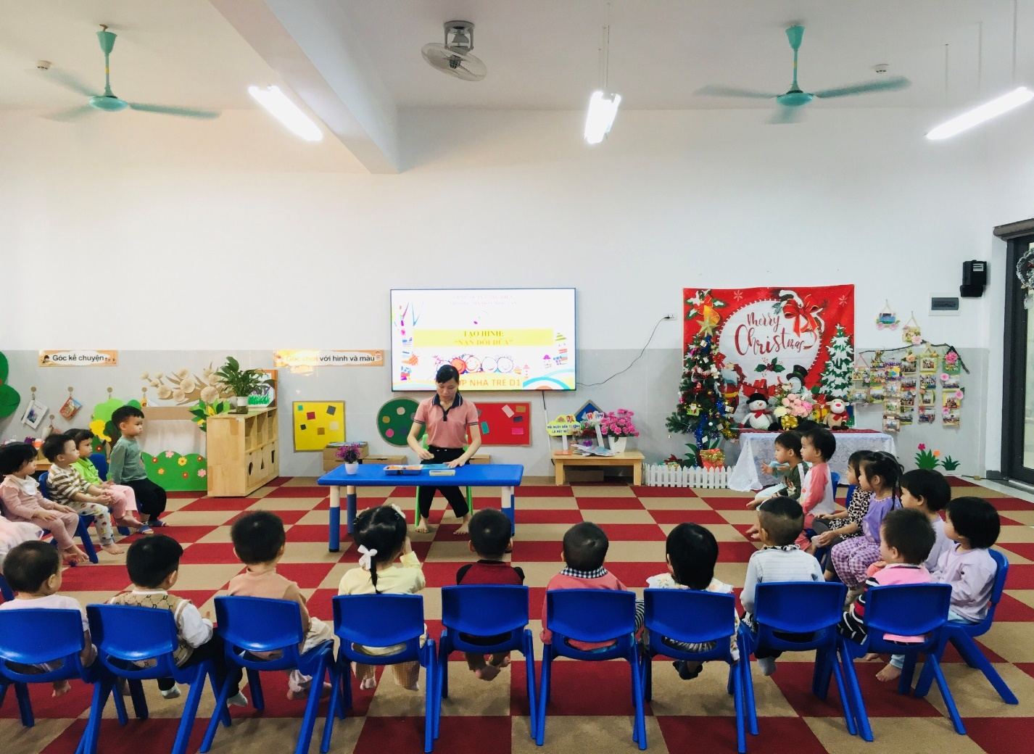
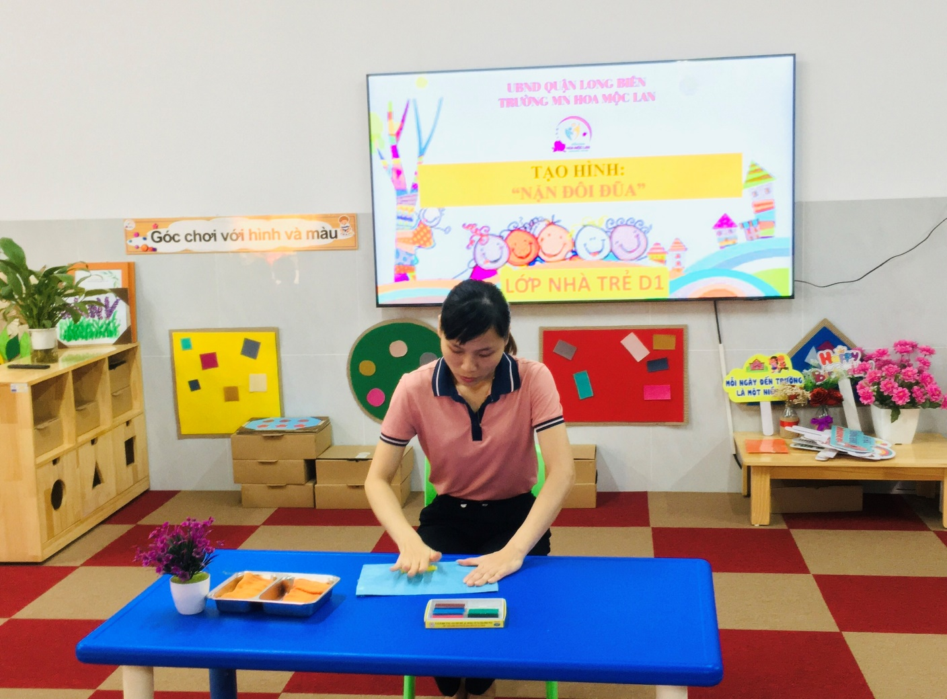
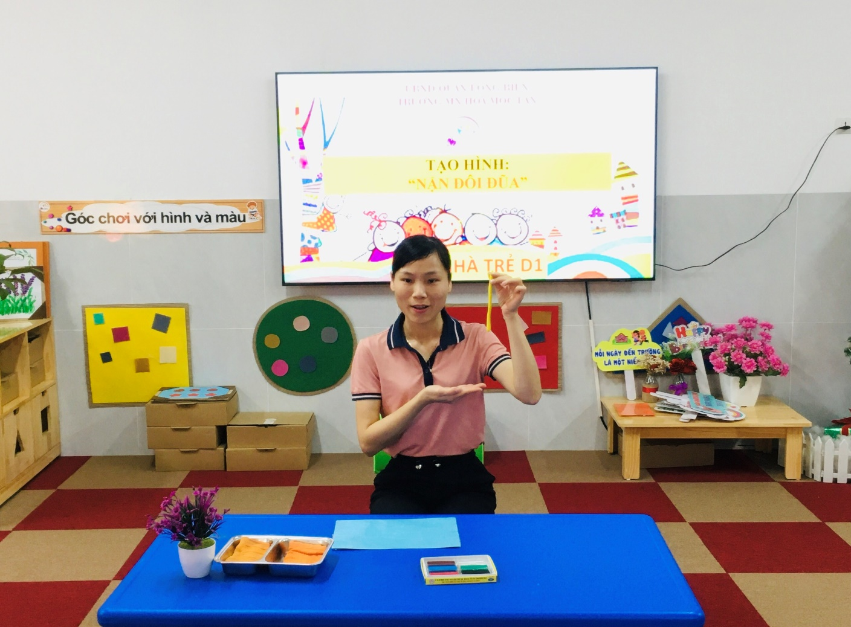
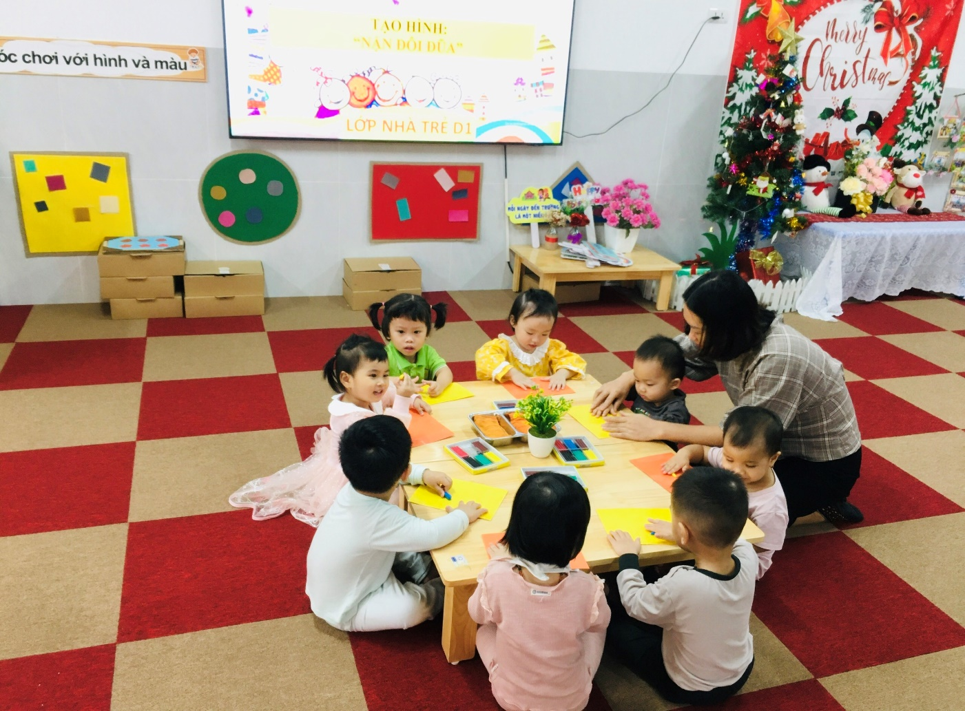
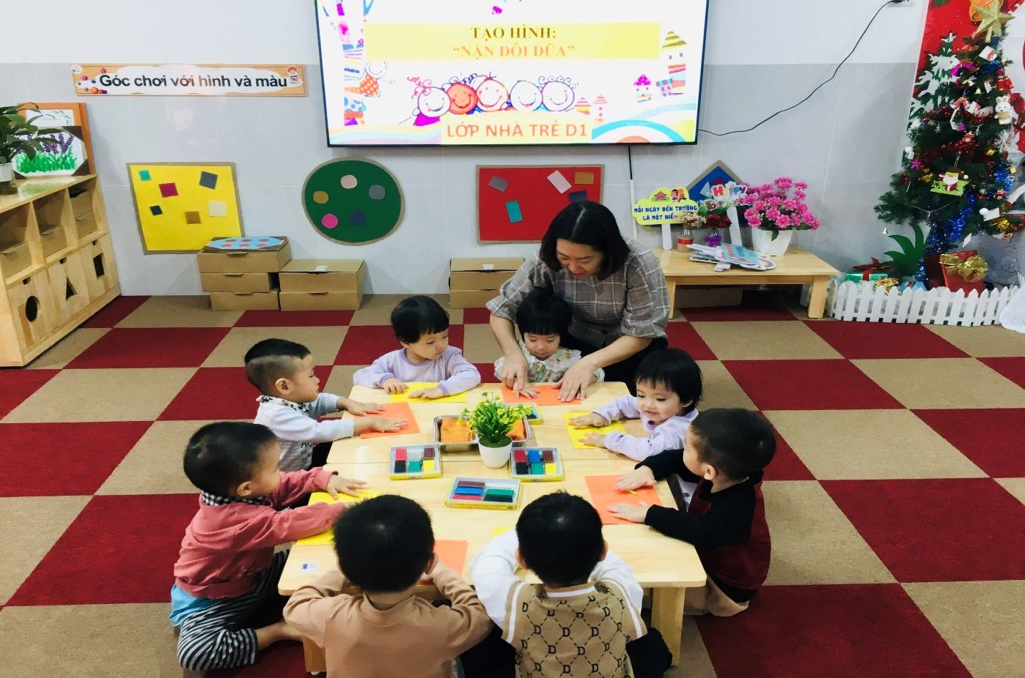
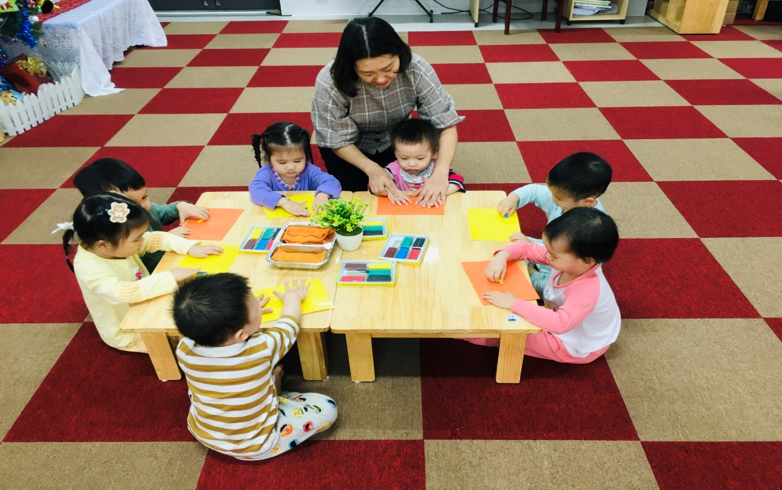
Long Biên, ngày 13 tháng 12 năm 2023
NGƯỜI DUYỆT TIN NGƯỜI VIẾT TIN
HIỆU TRƯỞNG

Trần Thị Thanh Thủy Đỗ Thanh Hương

